作者： | 李友勇 |  | 中国上海市静安区汶水路 299 弄 9-10 号  市北智汇园4号楼（200072）  TEL: 021-66312666  FAX: 021-66315696
职务： | 华西南区
日期： | 2020-05-12
邮箱： | y.li@beckhoff.com.cn
电话： | （可选）
EL6080的使用
摘 要：EL6080是倍福的用于掉电保持的NovRAM模块。此模块与传统的NovRAM（CX9020自带NovRAM，FCxxxx cards with NOV-RAM等）有一些区别。

关键字： EL6080 ,TwinCAT2
附 件：
序 号 | 文件名 | 备注
1 | 1_EL6080_Acyclic_6000byte_tc2.rar
2 | 2_EL6080_Cylic_Sample_TC2.zip
3 | 3_EL6080_Cylic_1250byte_TC2.rar

免责声明：
我们已对本文档描述的内容做测试。但是差错在所难免，无法保证绝对正确并完全满足您的使用需求。本文档的内容可能随时更新，也欢迎您提出改进建议。

前言
EL6080具有128kbyte的NovRam空间可供使用。使用方式分为循环和非循环两种模式。
循环模式下最大只有1280byte。
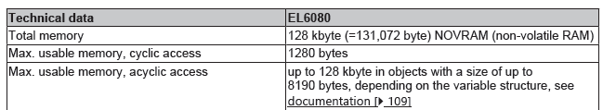

使用方式

非循环模式（acyclic access）

设置NovRAM空间
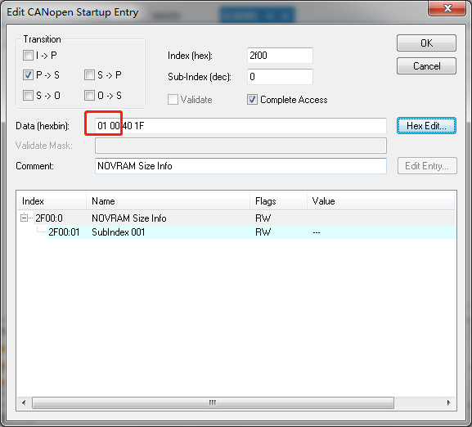
第一个word是NovRAM区的个数，0x0100，实际上是 0x0001.
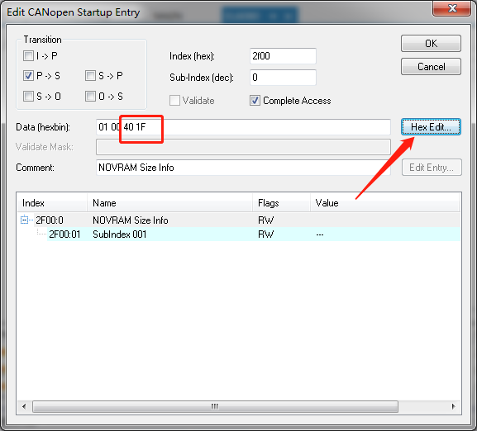

第二个word及以后就是NovRAM空间的大小。 最好点一下 Hex Edit，校正一下格式。

刷新CoE
1. 激活TwinCAT.
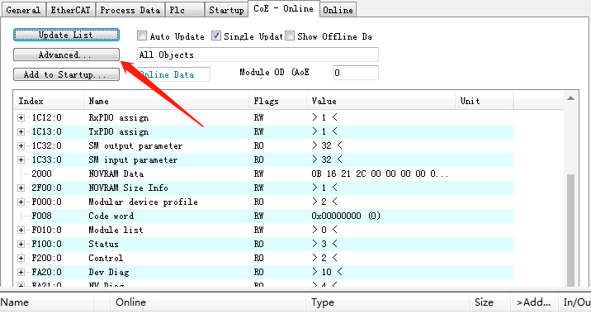

双击All Objects,然后点击 确定。
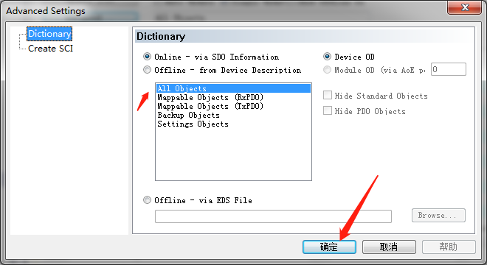

查看NovRAM数据区
Coe的 0x2000 就是实际存放NovRAM的区域。

PLC程序读写NovRAM区域
最终程序是通过FB_EcCoESdoWriteEx，FB_EcCoESdoReadEx来读写NovRAM来达到掉电保持数据的。
需要注意的是，读写数据 需要和NovRAM大小匹配。
详情见 附件程序 1_EL6080_Acyclic_6000byte_tc2.rar。

循环模式（cyclic access）
理论上 循环模式下，可以存1280个数据。
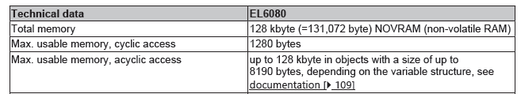
大于这个数据会报buffer过大错误。
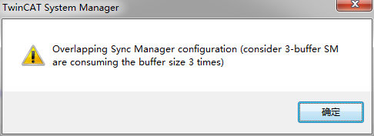

查看Coe 0x1000,0x1F00.其中0x1000为读区域，0x1F00为写区域，大小为0xF00(3840), 3倍buffer的话，就是1280个byte。但是在实际使用过程中，设置为 1280byte或者1279byte都会报错，设置到1250byte是没有问题的。
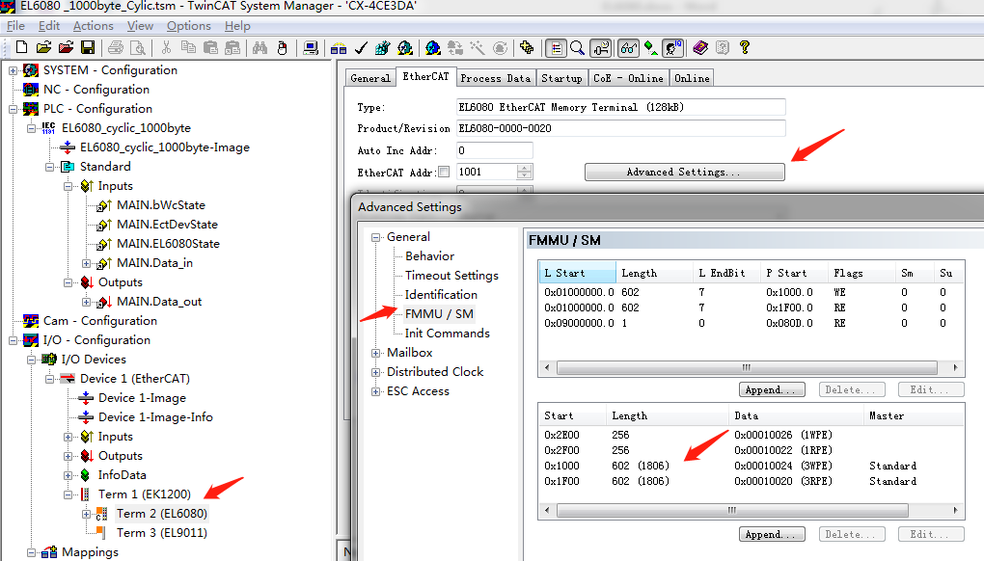

详细使用过程中，注意时序和总线状态。
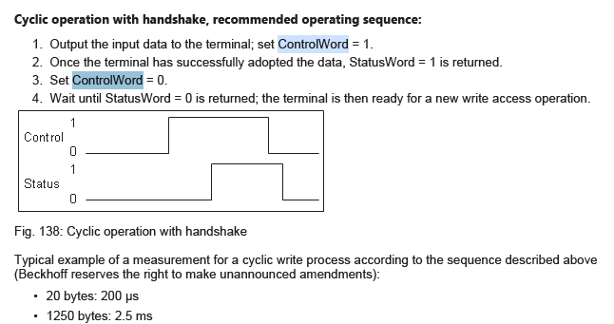

例程1：2_EL6080_Cylic_Sample_TC2.zip
定义自定义结构体用于做读写数据。
- 编写简单程序，分别定义I*和Q*的变量，例程中定义了两个结构体变量input和output，分别声明为I和Q型变量（如下图）；
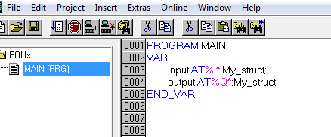
并建立简单的Visualization画面，便于修改变量值（如下图）；
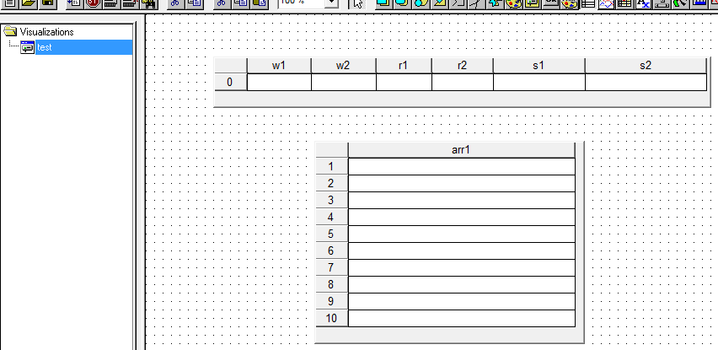
- SystemManager中导入PLC的tpy文件，然后对EL6080的input和output中分别创建一个结构体变量（如下图）；
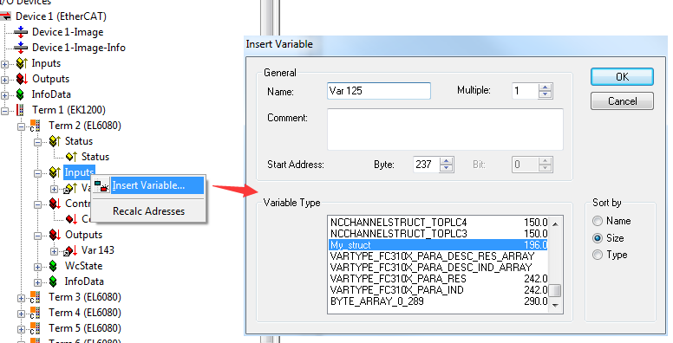
- 将TPY中的各变量分别对应Link到EL6080的status、input、output、ctrl（如下图）；
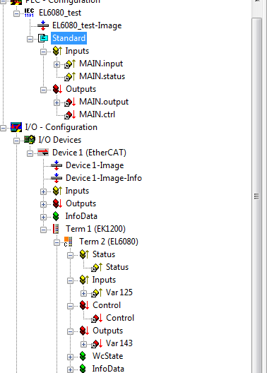
- 激活配置，下载程序，并CreateBootProject；
- Visualization界面中设置结构体变量的数据，则可以发现程序自动将output变量的值赋值到input变量中；
- 将控制器断电，重新上电后，Login，此时若input中仍保持断电前的数据，则表明EL6080数据保存功能正常，反之则说明该EL6080的数据保存功能有问题。

例程2：3_EL6080_Cylic_1250byte_TC2.rar
编写程序部分，分别定义I*和Q*的变量，如下：
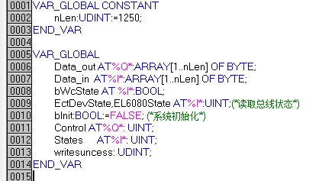
SystemManager中导入PLC的tpy文件，然后对EL6080的input和output中分别创建一个结构体变量（如下图）；
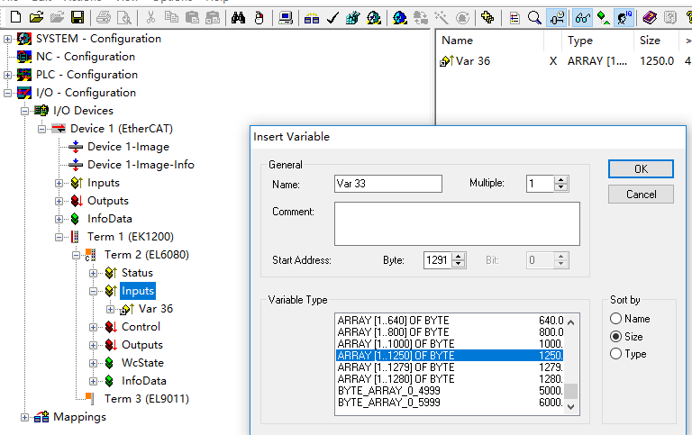

上海（ 中国区总部）
中国上海市静安区汶水路 299 弄 9号（市北智汇园）
电话: 021-66312666 传真: 021-66315696 邮编：200072

北京分公司
北京市西城区新街口北大街 3 号新街高和大厦 407 室
电话: 010-82200036 传真: 010-82200039 邮编：100035

广州分公司
广州市天河区珠江新城珠江东路16号高德置地G2603室
电话: 020-38010300/1/2 传真: 020-38010303 邮编：510623

成都分公司
成都市锦江区东御街18号 百扬大厦2305 房
电话: 028-86202581 传真: 028-86202582 邮编：610016

请用微信扫描二维码
通过公众号与技术支持交流

倍福中文官网：
http://www.beckhoff.com.cn/
倍福虚拟学院：
http://tr.beckhoff.com.cn/

招贤纳士：job@beckhoff.com.cn
技术支持：support@beckhoff.com.cn
产品维修：service@beckhoff.com.cn
方案咨询：sales@beckhoff.com.cn

